муниципальное АВТОНОМНОЕ дошкольное образовательное учреждение города Нижневартовска детский сад № 66 «Забавушка»

Конспект занятия
для детей
подготовительной к школе группы
компенсирующей направленности для детей с тяжелыми нарушениями речи

Тема «Москва — столица России».
Буква Ь.

Учитель-логопед
Садыкова Ольга Владимировна

20018 год

Тема «Москва — столица России». Буква Ь.

Занятие 3
Коррекционно-образовательные цеди Активизация и актуализация словаря по теме «Москва — столица России». Совершенствование грамматического строя речи (Совершенствование навыков словообразования, образование и употребление существительных в форме единственного числа в родительном падеже, согласование прилагательных с существительными). Совершенствование фонематических представлений (выполнение звукового анализа слов). Совершенствование навыков чтения. Закрепление умения разгадывания ребусов. Автоматизация произношения всех звуков в игровой деятельности.
Коррекционно-развивающие цели. Развитие фонематических представлений, зрительного гнозиса и конструктивного праксиса. Артикуляционной, тонкой и обшей моторики, ловкости, координации речи с движением.
Воспитательные цели. Формирование взаимопонимания, самостоятельности, активности, инициативности, ответственности.
Оборудование. Презентация с видами Москвы, мяч, по числу детей стаканы с карандашами, карточки со словами и словосочетаниями, контейнер с фишками для звукового анализа.
Предварительная работа. Рассматривание открыток с видами Москвы. Просмотр презентаций с видами Москвы. Чтение рассказа Е.Осетрова «Моя Москва».

Ход занятия.
1.Организационный момент.
Цепочки слов (Логопед просит произнести каждого ребенка цепочку из трёх слов и сесть на место)
2. (Сообщение темы занятия. Активизация и актуализация словаря по теме «Москва — столица России)
У детей на столах картинки с достопримечательностями Москвы, схемы предложений.
Логопед. Мы продолжаем разговор о Москве — столице России.
Предлагаю вам придумать предложение по той картинке, которая у вас на столе, выложить это предложение с помощью схемы и рассказать всем нам.
1 - й ребенок. Это Красная площадь — главная площадь Москвы.
2- й ребенок. Это Спасская башня Кремля с Кремлевскими курантами.
3-й ребенок. Это Москва-река и вид на Кремль.
4-й ребенок. Это Большой Кремлевский дворец.
Л о г о п е д. Очень хорошо. Молодцы!
- Беседа по прочитанному. Логопед листает презентацию с иллюстрациями к рассказу. рассказу Е. Осетрову «Москва». (Развитие диалогической речи. Совершенствование умения пользоваться косвенной речью. Словарная работа.)
Логопед предлагает детям сесть удобно и ответить на вопросы.
Л о г о п е д. Почему так говорят? - Москва — всем городам голова...
Дети. Значит, самый главный город, столица.
Логопед. Почему о Москве сложено много песен, пословиц и поговорок?
Дети. Люди любят Москву, поэтому складывают о ней песни, стихи, пословицы и поговорки.
Логопед Почему в рассказе говорится, что Москва живет в сердце каждого?
Дети. — значит, что каждый человек любит ее.
Логопед. Правильно.
Что говорит автор о московских улицах?
Дети. Если соединить все московские улицы в одну, то она протянется через всю Россию. Логопед. Что автор называет сердцем Москвы?
Дети. Сердце Москвы — Кремль, Красная площадь.
Логопед. Очень хорошо. Вы дали толковые ответы на мои вопросы.

- Упражнение «Семейка слов». (Совершенствование навыков словообразования.)
Логопед берет в руки небольшой матерчатый мяч.
Логопед. Давайте образуем слова из одной семейки со словом Москва. Как называют жителей Москвы?
1-й ребенок. Москвичи.
Логопед. Какие улицы в Москве?
2- й ребенок. Московские.
Логопед. Как называют жительницу Москвы?
3- й ребенок. Москвичка.
Логопед. Как называют места под Москвой?
4- й ребенок. Подмосковные, Подмосковье.
Логопед. Очень хорошо!
Логопед убирает мяч.
- Игра «Чего не стало?» (Совершенствование грамматического строя речи (образование и употребление существительных в форме единственного числа в родительном падеже). Автоматизация произношения всех звуков и их дифференциация в игровой деятельности.)
Логопед включает презентацию с видами Москвы.
Логопед. Рассмотрите фотографии.
Дети рассматривают открытки одну минуту.
Логопед. Перелистываю слайд, скажете, чего не стало? Следите за произношением всех звуков. Отвечайте по очереди.
Л о г о п е д. Чего не стало?
1 -й р е б ё н о к. Не стаю Спасской башни.
Аналогично игра проводится со всеми оставшимися детьми.

- Упражнение «Любим нашу Родину». (Координация речи с движением, развитие общих речевых навыков.)
Широко раскинув крылья, мы летим под облаками
(расставив руки, покачиваются из стороны в сторону)
И вокруг мы грозно смотрим очень зоркими глазами
(повороты вокруг своей оси)
Всё мы видим, всё мы слышим, всё вокруг мы замечаем
(руки на поясе, наклоны из стороны в сторону)
И страну свою большую любим мы и защищаем!
(руки раскинули и обняли себя)
- Знакомство с буквой Ь. (Совершенствование навыка чтения. Совершенствование слогового анализа слов.)
Логопед. Вы видите букву Ь. Это новая согласная буква, с которой вы сегодня познакомитесь. Как вы думаете, почему под буквой нет ни одного кружка?
Дети. Значит, буква Ь не обозначает звуков.
Логопед. Посмотрите на картинку рядом с буквой.
Послушайте стихотворение к ней.
С этой буквой просто мука:
Буква есть, но нет звука.
Потому что мягкий знак не произнесешь никак.

Логопед ставит на стол контейнер с карандашами.
Логопед. Возьмите простые карандаши. Обведите все мягкие знаки.
Дети выполняют задание.
- Логопед. Вы все сделали верно. Молодцы!
Прочитайте слова и найдите, и составьте в таком же порядке картинки, названия которых вы прочитали.
Дети читают слова и выкладывают картинки. (конь, лось, огонь, пень, рысь)
- Упражнение «Буква потерялась». (Совершенствование навыка составления и чтения слов)
Логопед помещает на магнитную доску карточки со словами и словосочетаниями.
Логопед. Прочитайте слова на карточках. Подумайте, какой буквы не хватает в словах.
Дети выполняют задание.
КРЕМЛ….. , КРАСНАЯ ПЛОЩАД..., ЦАР….-ПУШКА, ЦАР….-КОЛОКОЛ
Логопед обращает их внимание на то, как пишутся буква царь-пушка и царь-колокол.
- Упражнение «Важная буква». (Совершенствование навыка чтения. Развитие фонематических представлений.)
Логопед. Сейчас вы убедитесь в том, какая важная буква мягкий знак, как она изменяет значение слова. Читает вместе с детьми пары слов.
Дети. УГОЛ — УГОЛЬ СТАЛ — СТАЛЬ МОЛ — МОЛЬ МЕЛ — МЕЛЬ
Логопед. Объясните значение этих слов.
1-йребенок. Угол есть в комнате, а уголь добывают под землей.
2- й ребенок. Стал — так говорят о человеке, а сталь — это металл.
3-й ребенок. Мол сделан из камня, а моль — это насекомое.
4-й ребенок. Мелом пишут на доске, а мель — это мелкое место.
Логопед. Очень хорошо!
- Игра «Слова спрятались» (Развитие зрительного внимания)
Логопед. Теперь среди буквенного текста спрятались различные слова.
Найди их и подчеркни простым карандашом, а слова с буквой «ь» синим карандашом.
конижыдконьжадродетиыдалпескарьжвдавлролгусдлл
Жорадылкарасьжвдполоролмытьжараьстукунйзщшне
жадрложитьдрлмаленькийдеалпобольшойжфдалропль
Логопед. Молодцы!
- Упражнение «Составь звуковую схему». (Совершенствование фонематических представлений (звуковой анализ слов).
Логопед: Ставит на стол перед ними контейнер с контейнерами для звукового анализа ахов.
Логопед. Так что вы видите на этой открытке?
Дети. Это царь-пушка.
Логопед. Произнесите слово пушка, определите количество звуков в слове, выполните звуковой анализ слом.
Дети выполняют задание. Логопед оценивает их работу и убирает пособия с доски.
13. Ребусы. (Закрепление фонематического восприятия) На ковре разложены по кругу перевёрнутые картинки с ребусами, дети садятся на ковер и берут по картинке. Объясняют правило и отгадывают ребус.
14. Окончание занятия. (Оценка работы детей.) Логопед предлагает детям перечислить задания, которые они выполнят, высказать свои впечатления от занятия и работы на занятии своих товарищей.

Учитель-логопед Садыкова Ольга Владимировна

ЦАР...–КОЛОКОЛ

Конь пень огонь
лось рысь
Конь пень огонь
лось рысь
Конь пень огонь
лось рысь
Конь пень огонь
лось рысь
Конь пень огонь
лось рысь
Конь пень огонь
лось рысь
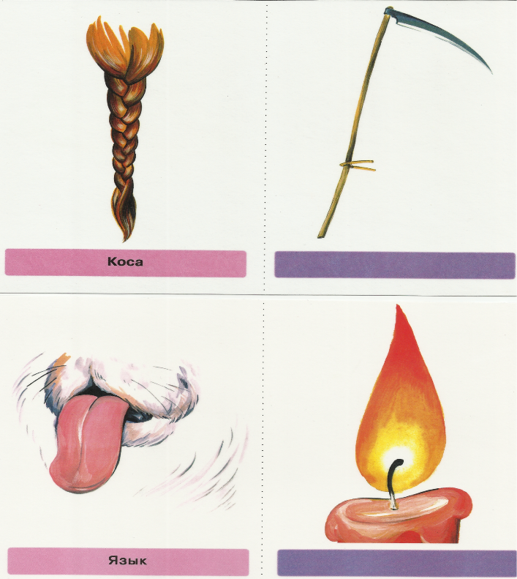 | 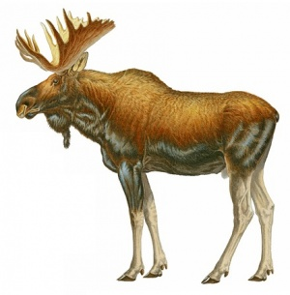 | 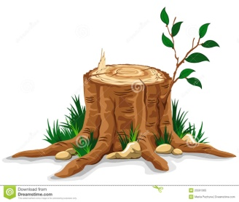 | 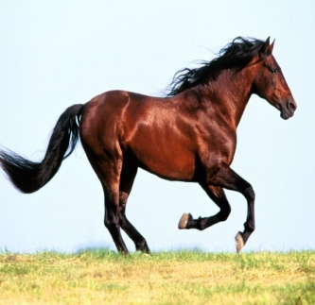
 |  | 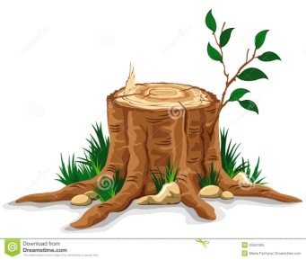
 |  | 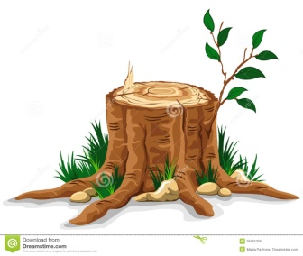
 |  | 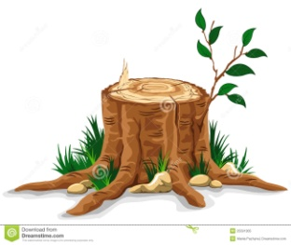
 |  | 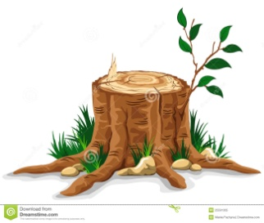
 |  | 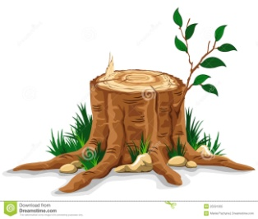
 |  | 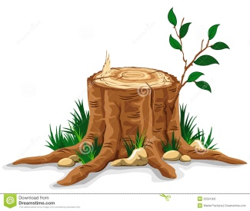

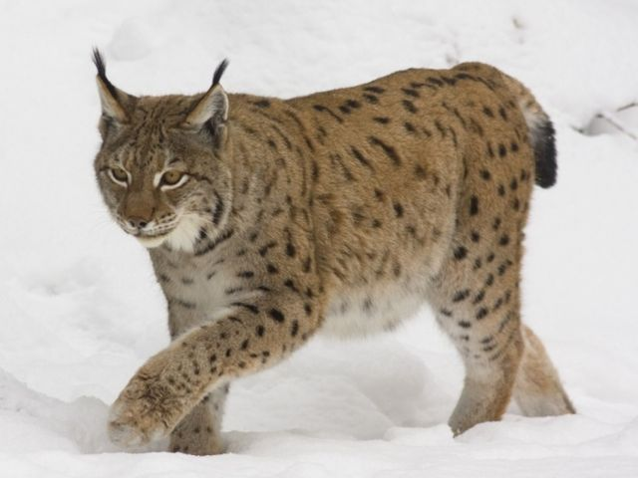

Из всех букв выбери букву Ь и подчеркни

ачьйгьфёьДьВьЮЪщьАУьБЁъъьдшьКьюМьтВукъльЮшьйЧьз

Из всех букв выбери букву Ь и подчеркни

ачьйгьфёьДьВьЮЪщьАУьБЁъъьдшьКьюМьтВукъльЮшьйЧьз

Из всех букв выбери букву Ь и подчеркни

ачьйгьфёьДьВьЮЪщьАУьБЁъъьдшьКьюМьтВукъльЮшьйЧьз

Из всех букв выбери букву Ь и подчеркни

ачьйгьфёьДьВьЮЪщьАУьБЁъъьдшьКьюМьтВукъльЮшьйЧьз

Из всех букв выбери букву Ь и подчеркни

ачьйгьфёьДьВьЮЪщьАУьБЁъъьдшьКьюМьтВукъльЮшьйЧьз

Из всех букв выбери букву Ь и подчеркни

ачьйгьфёьДьВьЮЪщьАУьБЁъъьдшьКьюМьтВукъльЮшьйЧьз

Из всех букв выбери букву Ь и подчеркни

ачьйгьфёьДьВьЮЪщьАУьБЁъъьдшьКьюМьтВукъльЮшьйЧьз

Из всех букв выбери букву Ь и подчеркни

ачьйгьфёьДьВьЮЪщьАУьБЁъъьдшьКьюМьтВукъльЮшьйЧьз

Из всех букв выбери букву Ь и подчеркни

ачьйгьфёьДьВьЮЪщьАУьБЁъъьдшьКьюМьтВукъльЮшьйЧьз

Из всех букв выбери букву Ь и подчеркни

ачьйгьфёьДьВьЮЪщьАУьБЁъъьдшьКьюМьтВукъльЮшьйЧьз

Из всех букв выбери букву Ь и подчеркни

ачьйгьфёьДьВьЮЪщьАУьБЁъъьдшьКьюМьтВукъльЮшьйЧьз

Из всех букв выбери букву Ь и подчеркни

ачьйгьфёьДьВьЮЪщьАУьБЁъъьдшьКьюМьтВукъльЮшьйЧьз

Угол — уголь

Стал — сталь

Мол — моль

Мел — мель

